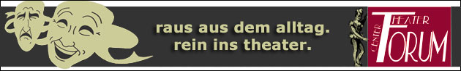
Theater – Center – Forum | Direktion: Stefan Mras | Porzellangasse 50, 1090 Wien | Tel.: 01/310 46 46 |
Fax: 01/310 46 47 | www.theatercenterforum.com |
Kassaöffnungszeiten: an Vorstellungstagen Di. bis Sa. von 16 – 20 Uhr

...und dann will es keiner gewesen sein!
Das neue Programm von Kabarett Scherzinfarkt

18. bis 29. November 2014 (tgl. außer So. & Mo.)

Forum II
20:00 Uhr

Die Gruppe Scherzinfarkt meldet sich wieder mit neuem Programm zurück. Stoff für neue Kabarettnummern ist reichlich vorhanden. Viel passiert in Österreich, im Land der Sesselkleber. Und wenn was passiert, dann will es keiner gewesen sein. Die Gruppe Scherzinfarkt präsentiert in altbewährter Qualität musikalische Höhenflüge und tiefsinnige Texte und das alles hochaktuell zur Lage der Nation. Und wie so oft bleibt dem gelernten Österreicher auch hier als letzter Ausweg nur der Galgenhumor. Ein musikalisches Pointenspektakel der Extraklasse - bewährt komisch und unerhört giftig!

Mit: Doris Happl, Claus Bruckmann, Reinhold Nowotny, Edgar Pleyer und Richard Stanzl

Regie: Doris Happl

Der Befall Ihres Zwerchfells mit heftigen Erschütterungen ist garantiert!

